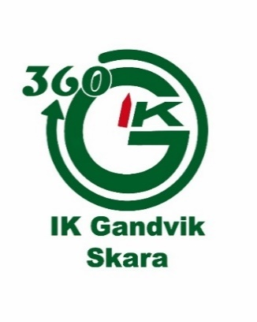
Välkomna till en ny säsong med IK Gandvik!

Det blir en höst full med roliga orienteringsträningar.
Vi tränar på onsdagar mellan 18.00 och ca 19.15-19.30. Första gångerna är vi i Petersburg sen tränar vi på andra platser i Skara. Som vanligt gäller kläder efter väder, träningarna är utomhus.
Håll gärna koll på klubbens hemsida ifall vi ändrar plats för någon av träningarna.
Vi tänker även springa några tävlingar tillsammans. Vill du vara med på en tävling så anmäl det till någon av ledarna minst en vecka innan tävlingen.
En bra ungdomstävling med lite enklare banor är Bacho Cup i Lidköping lördag 30/9. Dagen efter, söndag 1/10, är det ungdomsstafett på samma ställe.
Den sista tävlingen är en sprint inne på Borås djurpark (12/11).
Det finns även kretsträningar som är lämpliga för ungdomar från 13 år.

Aktuell information om vad som händer i föreningen finns alltid på hemsidan www.ikgandvik.se
Gå gärna med i föreningens Facebookgrupp för att få snabb information.

Gnavigators Gandalfer Greenteam/Gandisar
Magnus Södervall Maria Heder Anneli Andersson
magnusol@skara.net mariaheder@outlook.com andersson68a@gmail.com
079-0778294 0734-474546 076-2090722
Träningar
23 augusti Petersburg
30 augusti Petersburg
6 september Stenumsvägen (där flianleden korsar)
13 september Ardala (samling vid idrottshallen)
20 september Planteringen Klubbmästerskap !
27 september Vilan
4 oktober Inomhus-OL Viktoriaskolan
11 oktober Istrum Natt-OL ta med pannlampa om du har!

Tävlingar
16 september(lör) Öppet Skaraborgsmästerskap medel Mullsjö
30 september(lör) Bacho Cup Lidköping
1 oktober (sön) Bacho Cup Stafett Lidköping
12 november(sön) Zoorientering Borås djurpark

Kretsträningar (från 13 år)
31 augusti (tors) Vättlösa OK Klyftamo
7 september (tors) Istrum
21 september (tors) Främmestad Ryda SK
28 september (tors) Rådåsgården Lidköping VSK

